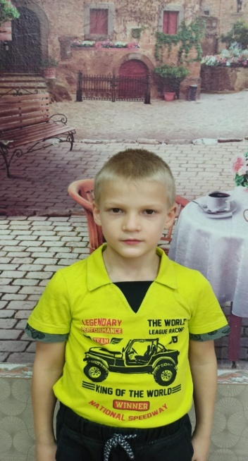

**Роман Б.**

03.01.2015 года рождения

Цвет глаз: Карий

Цвет волос: Светлые

Характер: Ласковый, активный, общительный, быстроотходчивый.

Группа здоровья: 5

Наличие бартье/сестер: 1 брат

Причина отсутствия родительского попечения: мать – свидетельство о смерти матери, в свидетельстве о рождения сведения об отце отсутствуют

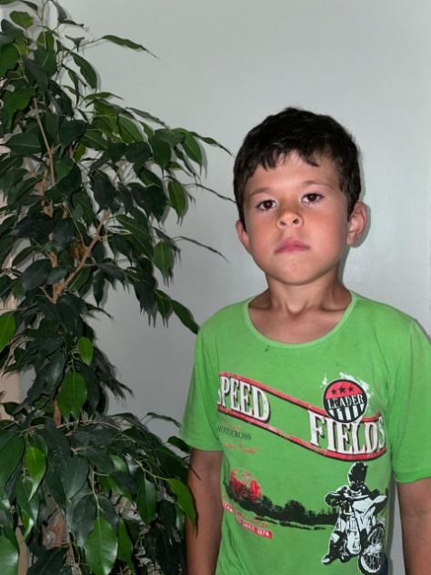

**Юрий Б.**

10.11.2015 года рождения

Цвет глаз: карий

Цвет волос: темные

Характер: Ответственный, скромный, прилежный

Группа здоровья: 3

Наличие бартье/сестер: есть

Причина отсутствия родительского попечения:

Отец – свидетельство о смерти

Мать - лишение родительских прав